La Red Probidad y su trabajo de promoción de
una mejor comunicación social

20 de junio de 2006

"Cada cual, en su lugar, está bien encerrado en una celda en la que es visto de frente por el vigilante, pero los muros laterales le impiden entrar en contacto con sus compañeros. Es visto, pero él no ve; objeto de una información, jamás sujeto de una comunicación."
Michel Foucault, Vigilar y castigar - Nacimiento de la prisión (1975)

Pensamiento <-> Comunicación <-> Organización

A. Motivación

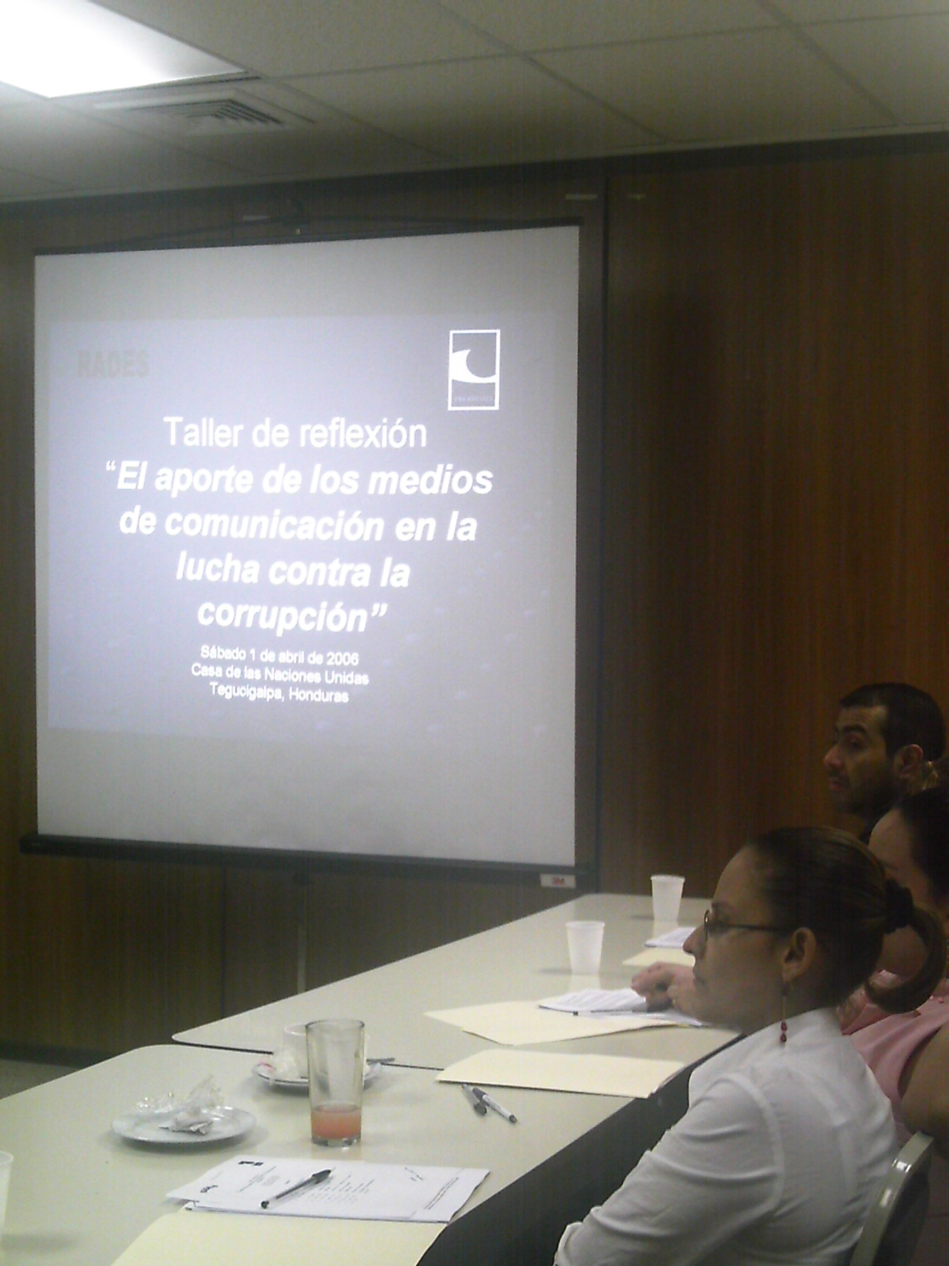
Desde nuestra perspectiva, el problema de la corrupción no tiene solo que ver con conductas irregulares. Ese es solo un reflejo, una de las manifestaciones del problema. En el fondo consideramos que el abuso del poder – que es una expresión más sencilla y clara para entender la corrupción – tiene que ver con formas de pensar autoritarias, con distorsiones en los flujos de comunicación social y en consecuencia, con formas de organización – que incluye el diseño y operación de las instituciones - que reproducen sistemáticamente estos aspectos.

Del razonamiento anterior deriva el que para nosotros sea fundamental el trabajo con comunicadores. Ellos y ellas son sujetos con un enorme potencial de cambio social. Con su labor no solo reflejan, sino que también influencian las formas de pensamiento y los esquemas de organización en nuestras sociedades.

El llevar mensajes a través de diversos canales no es una labor inocua. El sentido más puro del oficio, es decir la tarea de informar, no escapa a la función de legitimar o socavar un determinado sistema de valores y estructuras. La imparcialidad o aún la verdad, como máximas o categorías absolutas, creemos que no son posibles. La tarea de informar exige adoptar un punto de vista, penetrar en la escena de los hechos y optar por un método de representación.

El valor de la probidad asociado a la comunicación social lo entendemos en función de la honestidad, transparencia e integridad de los actos informativos, de la forma de proceder al mediar con información en el diálogo social, del intento por reducir la distancia entre el discurso y la práctica. Las adhesión a determinados enfoques, la preferencia entre los posibles temas, la selección de las fuentes, el tratamiento de los datos y la presentación de la información, entre otros aspectos, pueden ser atravesados y a su vez proyectar un sentido de probidad. Esa es una forma de hacer contrapeso a los abusos de poder y es en lo que estamos trabajando.

B. Las y los comunicadores sociales

Las características de esa persona a la que llamamos comunicadores sociales ha ido evolucionando en nuestra visión. Inicialmente, a través de un programa llamado “Periodistas Frente a la Corrupción”, que operó entre el año 2000 y 2002, ofrecimos espacios de intercambio y recursos informativos especialmente a periodistas de las grandes ciudades y grandes medios. Era una época en la que prevalecía la mentalidad de que la corrupción podía ser frenada “friendo a los peces gordos”. Los principales problemas de éstos periodistas, y que siguen persistiendo, eran asistencia en la investigación y sistemas de alerta frente a represalias.

Ahora, sin abandonar la concepción anterior, hemos tenido que reparar en que el universo de quienes trabajan en la comunicación social es mucho más amplio y que el tipo de contenidos informativos que ayudan a contrarrestar abusos de poder es en forma similar, mucho más diverso (no se trata solo de los grandes varones del poder). Hemos reconocido que el espacio de la comunicación va más allá de los límites de las grandes ciudades y que en muchas ocasiones, los flujos del poder – el clientelismo político, el tráfico de drogas, el dinero ilegal, la destrucción de los recurso naturales, etc. – transcurren precisamente en los territorios (el lugar de los hechos). Sobre ésto es bueno mencionar que una de las reinvidicaciones más importantes que está cobrando vigencia, afortunadamente, es el mayor reconocimiento de los llamados periodistas de provincia, de los foto-reporteros y de los estudiantes de comunicación, entre otras personas que contribuyen o influyen en la producción informativa.

Otro replanteamiento importante ha sido la cuestión de la ética periodística. No se puede juzgar sólo en base a estándares ideales sobre lo que debe ser el ejercicio periodístico. Tiene que considerarse forzosamente el lugar y el ambiente en que se realiza el trabajo. El dilema que enfrentó el periódico mexicano “El Mañana” sobre si seguir o no informando acerca el narcotráfico parece chocar con la imagen del periodista valiente y audaz. Pero ésto fue una actitud honesta y responsable de cara a sus periodistas y lectores. En consecuencia, es importante reconocer que lo debido o indebido en el ejercicio de la comunicación social depende en buena medida del contexto. El aceptar esta realidad es lo que permite encontrar, sin perder el sentido crítico, mejoras prácticas.

C. Los medios de comunicación

Los medios de comunicación más allá de su función informativa son negocios que deben mantenerse en el mercado, son agentes políticos que tratan de influir en las decisiones sociales y a la vez son instituciones culturales, que afianzan ciertas tradiciones y costumbres. En la práctica, el programa o la sección de noticias compite con los anuncios, las franjas de entretenimiento y los patrones ideológicos que el medio intenta proyectar. Los medios no son unidades graníticas, más bien son espacios de mediación y conflicto entre distintas expresiones del poder (en los que obviamente los dueños tienen un gran peso, pero no absoluto).

Por tanto, en la motivación de hacer contrapeso a los abusos de poder, para nosotros los medios de comunicación se convierten en un campo de trabajo. Cómo hacerlos más transparentes, más equitativos o más respetuosos de los derechos de sus periodistas, fuentes y usuarios, son algunas de las incógnitas a las que buscamos respuestas en la práctica. El asunto es cómo diferentes expresiones de poder, cada una con propios sus valores y estructuras, pueden ser llevados de riesgos de corrupción a condiciones de generación en el momento en que se relacionan en los medios de comunicación.

D. Qué estamos haciendo

Lo estamos haciendo son cosas sencillas. No pretendemos inventar nada. Diálogos, capacitaciones, servicios de información, mecanismos de red, acompañamiento o asesoría, son algunas de las actividades. La cuestión es cómo les damos un significado de mayor valor, cómo les buscamos un sentido de inteligencia ética. En eso radica la diferencia.

- Red de comunicadores sociales en Honduras: Con el apoyo del Programa de las Naciones Unidas para el Desarrollo (PNUD) hace un par de años en Honduras se formó una red de comunicadores alternativos (RADES). Ésta incluía a personas que ejercen este oficio en distintos lugares del país. PNUD les ofreció diplomados y otras actividades de capacitación, un lista de correo para que se comunicaran y les ayudó en la organización de una junta directiva. Debido a que PNUD no dispuso de fondos para continuar el apoyo, la red decayó. Ahora se está trabajando en su reactivación. Para ello en los últimos meses se han realizado encuentros en distintas localidades con la intención de ofrecer capacitación y de definir agendas de trabajo. Como capacitadores están participando periodistas hondureños de mucha experiencia y prestigio. En paralelo, se han establecido acuerdo con escuelas de periodismo de la Universidad Nacional en Tegucigalpa y San Pedro Sula.
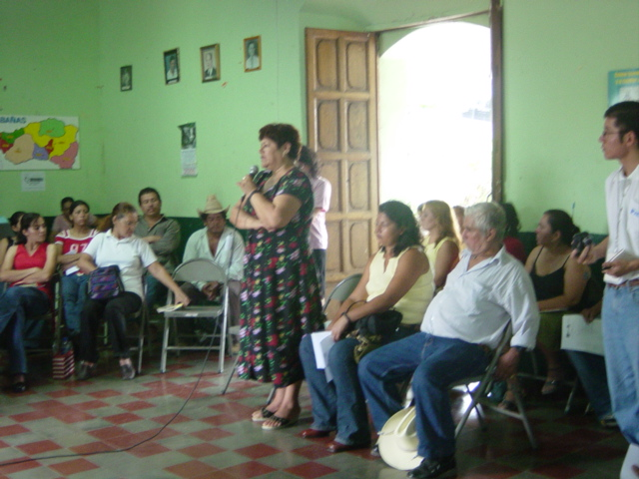
- Observatorio periodístico de derechos humanos: Se ha venido desarrollando en El Salvador. Su propósito ha sido establecer espacios de diálogo para analizar las coberturas periodísticas. En un principio ésto se hizo con periodistas de la capital. En una etapa siguiente se amplio a otras zonas del territorio y se incluyo a líderes sociales en el debate. Como resultados, entre otros, se tiene un consejo asesor del que participan varias instituciones vinculas al quehacer periodístico (incluyendo a medios, universidades y grupos cívicos); un conjunto de estándares sobre las exigencias y retos de la prensa formulados en forma participada; vinculación con un esfuerzo de observación de medios a nivel local; con una movilización ciudadana para incidir en la exploración minera; y el compromiso de revitalizar una organización de comunicadores en la zona oriental del país.
- Una red regional por el derecho a la comunicación: Junto a la Asociación Democrática para la Defensa de los Derechos Humanos (ASDEH, Colombia), el Centro de Reportes Informativos de Guatemala (CERIGUA), el Comité por la Libre Expresión (C-Libre, Honduras), Centro de Comunicación Social (CENCOS, México), hemos conformado un comité promotor para un Red Latinoamerina por el Derecho a la Información. Las atributos de tal red serían la puesta en común de la amplia experiencia de las citadas organizaciones y sus enfoques amplios, que incluyen desde la incidencia ante organismos internacionales hasta el trabajo con periodistas de provincia.
- Otras iniciativas: En Panamá se está colaborando con la organización de un grupo de periodistas que se denomina la Fundación Integridad. Quienes han concurrido al llamado son periodistas de amplia experiencia tanto en la labor informativa como en la resistencia ante las agresiones. Uno de los miembros de la Red Probidad en Uruguay está desarrollando relaciones para la constitución de una agenda de trabajo en ese país. Por ser él un periodista, está agenda tiene un fuerte énfasis en la comunicación social.

Es importante mencionar que en este esfuerzo nos han apoyado, entre otras instituciones, el Centro Internacional para la Empresa Privada (CIPE), Ministerio de Relaciones Exteriores de Dinamarca, Diakonía - Acción Ecuménica Sueca, Ayuda en Acción, Centro Knight para el Periodismo en las Americas (de la Universidad de Texas) e Intercambio Internacional para la Libertad de Expresión (IFEX). Cabe mencionar que se ha colaborado con el programa de medios de Open Society Institute para identificar iniciativas en la región a la que ellos eventualmente podrían apoyar.

E. Siguientes pasos

Algunos pasos que hemos identifica para continuar este trabajo son:

- Acompañar a RADES (Honduras) en el plan que está terminando de definir junto a comunicadores de ese país. Éste consiste principalmente en un programa de capacitación, un servicio de alertas ante agresiones y cooperación con publicaciones como Conexihon.com (de C-Libre) y Revistazo (de la Asociación para una Sociedad más Justa). Conlleva animar más el intercambio entre los periodistas de Tegucigalpa y San Pedro Sula con los comunicadores de provincia, y la participación en estas actividades de estudiantes. El trabajo implica una consideración de zonas de alto riesgo: rutas del narcotráfico, del contrabando, del saqueo de madera, de las minerías y otras. En cuanto a las universidades, la intención es seguir trabajando con los centros universitarios de Tegucigalpa y San Pedro Sula y a la vez, establecer relaciones con otras universidades.
- Continuar con el Observatorio periodístico de derechos humanos en El Salvador. Algunos de sus retos son contribuir a desarrollar más capacidades en las instituciones que son miembros de su consejo asesor, apoyar esfuerzos de observación o de incidencia frente a medios en los territorios, acompañar demandas relevantes de la población y asumir un componente de capacitación para comunicadores del interior. Otra actividad es la realización de estudios sobre los valores y estructuras de los medios de comunicación en El Salvador, como apoyo para los planes de fortalecimiento de la prensa y los de incidencia de la población frente a los medios.
- Para poner en marcha la Red Latinoamericana por el Derecho a la Información falta en principio montar al menos un servicio que le de identidad y visibilidad (podría ser un boletín), acompañar algunas acciones de fortalecimiento entre sus miembros. Una pregunta que salta de manera persistente en este esfuerzo es cuál es el valor agregado de ésta red en comparación con otras redes o alianzas que operan en la región. La explicación acá es que quizá la red no es diferente en cuanto a tipo de actividades. Su potencial es en relación al significado que tales actividades tienen, conforme la exposición de motivaciones y la caracterización de actores que ha sido hecha en este documento.
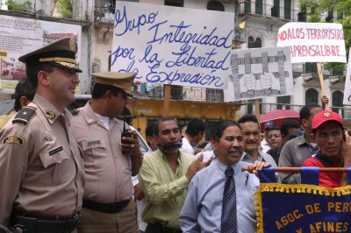
- Estamos convencidos que hay que apoyar, explotando al máximo las posibilidades, la organización de nuevos grupos de comunicadores o la redefinición de las estructuras ya existentes. En ese sentido una prioridad para la Red Probidad es reforzar y animar la evolución de la Fundación Integridad en Panamá y la iniciativa en Uruguay, así como estimular el lanzamiento de esfuerzos similares en otros países. Sobre esto último se tienen exploraciones avanzadas en Nicaragua, donde se tiene una oficina, y en Costa Rica, país en el que probablemente se constituya pronto un nuevo grupo de la Red Probidad.

Nota: Presentación del informe: El rol ciudadano y la situación de la prensa en El Salvador. Asociación Probidad, 1 de junio de 2006. http://probidad.net/cs/index.php?option=com_content&task=view&id=194&Itemid=29

